

Detección de transacciones fraudulentas en un entorno de alto volumen mediante modelos de clasificación supervisada

Autor: Taipe Garcia, Kenneth Adrian
Tutor: Andrade Bazurto, Alicia
Facultad de Ingeniería y Ciencias Aplicadas, Universidad Central del Ecuador
Carrera de Ingeniería en Sistemas de Información
Trabajo de titulación modalidad Examen Complexivo, componente práctico, previo a la obtención del título de Ingeniero en Sistemas de Información
Quito, 2026

Derechos de autor
Yo, Kenneth Adrian Taipe Garcia, en calidad de autor y titular de los derechos morales y patrimoniales del trabajo de titulación Detección de transacciones fraudulentas en un entorno de alto volumen mediante modelos de clasificación supervisada, modalidad Examen Complexivo, de conformidad con el Art. 114 del CÓDIGO ORGÁNICO DE LA ECONOMÍA SOCIAL DE LOS CONOCIMIENTOS, CREATIVIDAD E INNOVACIÓN, concedo a favor de la Universidad Central del Ecuador una licencia gratuita, intransferible y no exclusiva para el uso no comercial de la obra, con fines estrictamente académicos. Conservo a mi favor todos los derechos de autor sobre la obra, establecidos en la normativa citada.
Asimismo, autorizo a la Universidad Central del Ecuador para que realice la digitalización y publicación de este trabajo de titulación en el repositorio virtual, de conformidad a lo dispuesto en el Art. 144 de la LEY ORGÁNICA DE EDUCACIÓN SUPERIOR.
El autor declara que la obra objeto de la presente autorización es original en su forma de expresión y no infringe el derecho de autor de terceros, asumiendo la responsabilidad por cualquier reclamación que pudiera presentarse por esta causa y liberando a la Universidad de toda responsabilidad.

Firma: ______________________________
Kenneth Adrian Taipe Garcia
CC: 1724994973
Dirección electrónica: kennethtaipe43@hotmail.com

Aprobación del tutor
En mi calidad de Tutora del Trabajo de Titulación, presentado por Kenneth Adrian Taipe Garcia, para optar por el Grado de Ingeniero en Sistemas de Información; cuyo título es: Detección de transacciones fraudulentas en un entorno de alto volumen mediante modelos de clasificación supervisada, considero que dicho trabajo reúne los requisitos y méritos suficientes para ser sometido a la presentación pública y evaluación por parte del tribunal examinador que se designe.
En la ciudad de Quito, a los ____ días del mes de ______________ de 2026.

______________________________
Ing. Alicia Andrade Bazurto
DOCENTE-TUTORA
C.C. 1306193810

Índice de contenidos
Derechos de autor ii
Aprobación del tutor iii
Índice de contenidos iv
Lista de tablas vii
Lista de figuras viii
Lista de anexos viii
Resumen ix
Abstract x
INTRODUCCIÓN 1
Objetivos 1
CAPÍTULO I 3
TEORÍA 3
1.1. Clasificación supervisada con clases desbalanceadas 3
1.2. Algoritmos de clasificación 3
1.3. Validación, métricas e interpretación 4
CAPÍTULO II 5
METODOLOGÍA EXPERIMENTAL 5
2.1. Entorno y datos 5
2.2. Preparación de los datos 6
2.3. Modelado, selección y evaluación 7
CAPÍTULO III 9
ANÁLISIS Y RESULTADOS 9
3.1. Calidad de los datos y variable objetivo 9
3.2. Variables numéricas y valores atípicos 9
3.3. Variables categóricas y correlación 10
3.4. Ajuste de los modelos 12
3.5. Comparación y selección del modelo final 14
3.6. Evaluación en el conjunto de prueba 16
3.7. Análisis de errores 17
3.8. Pruebas complementarias 18
CAPÍTULO IV 20
DISCUSIÓN DE RESULTADOS 20
4.1. Un techo común: el límite está en los datos 20
4.2. Simplicidad, estabilidad y decisiones metodológicas 20
4.3. Limitaciones 21
CAPÍTULO V 22
CONCLUSIONES Y RECOMENDACIONES 22
5.1. Conclusiones 22
5.2. Recomendaciones 24
REFERENCIAS BIBLIOGRÁFICAS 26
ANEXOS 30
Anexo A. Cumplimiento de los pasos del caso práctico 30
Anexo B. Alternativas evaluadas y descartadas 31
Anexo C. Estructura del repositorio 32

Lista de tablas
Tabla 1. Variables del conjunto de datos y uso final en el modelado 6
Tabla 2. Preprocesamiento aplicado según el tipo de modelo 7
Tabla 3. Árbol de Decisión: mejor configuración de cada experimento 12
Tabla 4. Comparación de los modelos finales en validación cruzada 15
Tabla 5. Recall de fraude según el porcentaje de transacciones revisadas 15
Tabla 6. Gradient Boosting: métricas en validación cruzada y en el conjunto de prueba 16
Tabla 7. Perfil de las transacciones de prueba según el tipo de resultado 18
Tabla 8. Evidencias de generación sintética del conjunto de datos 19
Tabla 9. Verificación del cumplimiento de los doce pasos del caso práctico 30
Tabla 10. Alternativas de diseño evaluadas y motivo de su descarte 31
Tabla 11. Contenido del repositorio del proyecto 32

Lista de figuras
Figura 1. Flujo metodológico del experimento 5
Figura 2. Distribución de la variable objetivo 9
Figura 3. Tasa de fraude en los valores atípicos frente al resto 10
Figura 4. Tasa de fraude por categoría con intervalos de confianza del 95% 10
Figura 5. Matriz de correlación de Spearman entre todas las variables 11
Figura 6. Árbol de Decisión final: primeros tres niveles de reglas 13
Figura 7. Gradient Boosting: PR-AUC según la profundidad de los árboles 14
Figura 8. Gradient Boosting final: importancia por permutación de las variables originales 14
Figura 9. Curva de captura: fraudes detectados según el porcentaje de transacciones revisadas 16
Figura 10. Gradient Boosting: matriz de confusión en el conjunto de prueba (umbral 0.33) 17
Figura 11. Prueba de permutación: PR-AUC con etiquetas reales frente a etiquetas mezcladas al azar 18

Lista de anexos
Anexo A. Cumplimiento de los pasos del caso práctico 30
Anexo B. Alternativas evaluadas y descartadas 31
Anexo C. Estructura del repositorio 32

Resumen
El presente informe documenta la resolución del Caso 1 de Minería de Datos: la construcción y comparación de modelos de clasificación supervisada para predecir si una transacción financiera es fraudulenta, en un conjunto de 50,000 transacciones con apenas un 1.82% de fraudes. El objetivo fue priorizar las transacciones de mayor riesgo para la revisión antifraude, controlando el desbalance de clases y evitando la fuga de información. Se siguió un protocolo experimental: análisis exploratorio, exclusión justificada de variables identificadoras y redundantes, partición estratificada 80/20 con el conjunto de prueba aislado, preprocesamiento dentro de pipelines y validación cruzada estratificada de cinco particiones sobre el entrenamiento. Se compararon Regresión Logística, Árbol de Decisión, Random Forest y Gradient Boosting, ajustando sus hiperparámetros y compensando el desbalance mediante ponderación de clases. Con el PR-AUC como métrica principal, el mejor modelo fue Gradient Boosting con árboles de profundidad uno (PR-AUC de 0.062 en validación cruzada y de 0.051 en prueba, frente a 0.018 de un clasificador aleatorio; ROC-AUC de 0.702 en prueba), sin sobreajuste relevante. Sin embargo, todos los modelos convergen en un mismo techo de rendimiento y su precisión (≈ 8%) es insuficiente para un sistema en producción. Pruebas de permutación y de bondad de ajuste demuestran que los datos son sintéticos y contienen una señal real pero débil y aditiva. Se concluye que la metodología es válida y reproducible, pero que el modelo solo podría servir como apoyo para priorizar la revisión manual; un despliegue real requiere datos más ricos y validación temporal.
Palabras clave: inteligencia artificial, análisis de datos, instituciones financieras, gestión de riesgos

Abstract
This report documents the solution of Data Mining Case 1: building and comparing supervised classification models to predict whether a financial transaction is fraudulent, using a dataset of 50,000 transactions with only 1.82% frauds. The goal was to prioritize the riskiest transactions for anti-fraud review while handling class imbalance and avoiding data leakage. An experimental protocol was followed: exploratory analysis, justified removal of identifier and redundant variables, a stratified 80/20 split with an isolated test set, preprocessing inside pipelines, and stratified five-fold cross-validation on the training set. Logistic Regression, Decision Tree, Random Forest and Gradient Boosting were compared, tuning their hyperparameters and handling imbalance through class weighting. Using PR-AUC as the main metric, the best model was Gradient Boosting with depth-one trees (PR-AUC of 0.062 in cross-validation and 0.051 on the test set, versus 0.018 for a random classifier; test ROC-AUC of 0.702), with no relevant overfitting. However, all models converge to the same performance ceiling and their precision (≈ 8%) is insufficient for a production system. Permutation and goodness-of-fit tests show that the data are synthetic and contain a real but weak and additive signal. The methodology is valid and reproducible, but the model could only support the prioritization of manual reviews; a real deployment requires richer data and temporal validation.
Keywords: artificial intelligence, data analysis, financial institutions, risk management

INTRODUCCIÓN
El crecimiento de los pagos con tarjeta ha multiplicado el volumen de transacciones que una entidad financiera debe supervisar. Solo una fracción muy pequeña corresponde a fraudes, pero su impacto económico y reputacional es alto, por lo que se necesitan sistemas que identifiquen de forma temprana las operaciones sospechosas [1]. Como revisar todas las transacciones es inviable, el problema se plantea como uno de priorización: ordenarlas según su riesgo para que el equipo antifraude concentre su capacidad en las más sospechosas.
La clasificación supervisada permite abordar este problema entrenando, con transacciones históricas etiquetadas, un modelo que estime la probabilidad de fraude de transacciones nuevas [2]. La tarea presenta tres dificultades: el desbalance de clases, que vuelve inútil la exactitud [3]; la fuga de información, que produce métricas optimistas si el conjunto de prueba influye en el modelado [4]; y el equilibrio entre no detectar un fraude y generar falsas alarmas [5]. El caso práctico asignado [6] proporciona 50,000 transacciones con 20 variables y la etiqueta fraud, y exige un protocolo de doce pasos: aislar el conjunto de prueba, preprocesar dentro de pipelines, comparar al menos cuatro algoritmos con validación cruzada estratificada y no elegir el modelo por exactitud.

Objetivos
Objetivo general. Construir y comparar modelos de clasificación supervisada que predigan la variable fraud, controlando el desbalance y evitando la fuga de información, para seleccionar y evaluar un modelo que priorice las transacciones de mayor riesgo.
Objetivos específicos:
1. Verificar la calidad de los datos y caracterizar, mediante un análisis exploratorio, su relación con el fraude.
2. Seleccionar las predictoras y preparar una partición estratificada 80/20 con el conjunto de prueba aislado.
3. Entrenar Regresión Logística, Árbol de Decisión, Random Forest y Gradient Boosting dentro de pipelines, ajustando sus hiperparámetros con validación cruzada estratificada de cinco particiones.
4. Comparar los modelos con métricas para clases desbalanceadas y seleccionar el modelo final con un criterio justificado.
5. Evaluar una única vez el modelo final en prueba y analizar sus errores y su impacto operativo.
6. Identificar las variables influyentes, las limitaciones y las acciones necesarias antes de un despliegue real.
El documento sigue la guía metodológica del examen complexivo [7]: el Capítulo I presenta los fundamentos teóricos; el II, la metodología; el III, los resultados; el IV, su discusión; y el V, las conclusiones y recomendaciones. Los anexos recogen el cumplimiento de los doce pasos del caso, las alternativas descartadas y la estructura del repositorio.

CAPÍTULO I

TEORÍA

1.1. Clasificación supervisada con clases desbalanceadas
La clasificación supervisada aprende, a partir de ejemplos etiquetados, una función que asigna cada observación a una clase [8]. La mayoría de los clasificadores entregan una probabilidad, y la clase se obtiene comparándola con un umbral de decisión, ajustable según el costo de cada error [9]. En fraude, la utilidad del modelo depende sobre todo de su capacidad para ordenar las transacciones por riesgo, de modo que revisar primero las más probables detecte más fraudes con el mismo esfuerzo [5].
Cuando una clase es muy poco frecuente, los algoritmos tienden a favorecer a la mayoritaria y aprenden la minoritaria con alta variabilidad [3]. Las estrategias habituales son tres: la ponderación de clases, que penaliza más los errores sobre la clase rara (class_weight en scikit-learn [10]); el remuestreo, como SMOTE, que genera ejemplos sintéticos de la clase minoritaria [11] y debe aplicarse solo dentro de cada partición de entrenamiento [4]; y el ajuste del umbral.

1.2. Algoritmos de clasificación
La Regresión Logística modela el logaritmo de las probabilidades de fraude como una combinación lineal de las variables; exp(β) es el odds ratio de cada variable y el parámetro C controla la regularización [8]. Requiere variables escaladas y no capta interacciones [12]. El Árbol de Decisión divide los datos con preguntas binarias que reducen la impureza (Gini o entropía); es interpretable y no requiere escalado, pero tiende a sobreajustar, por lo que se limita con max_depth y min_samples_leaf [8].
Random Forest promedia muchos árboles entrenados sobre muestras bootstrap que consideran un subconjunto aleatorio de variables en cada división (max_features), lo que reduce la varianza [12]. Gradient Boosting añade árboles pequeños de forma secuencial, cada uno corrigiendo los errores de los anteriores [13]; con árboles de profundidad uno (tocones), el modelo es una suma de efectos individuales sin interacciones. Se usó HistGradientBoostingClassifier, inspirado en LightGBM [13].

1.3. Validación, métricas e interpretación
El desempeño se estima con un conjunto de prueba que se usa una sola vez al final y, sobre el entrenamiento, con validación cruzada estratificada, que conserva la proporción de clases en cada partición [14]. Para evitar la fuga de información, el preprocesamiento y el modelo se encapsulan en un pipeline, de modo que las transformaciones se aprenden solo con los datos de entrenamiento de cada partición; además, elegir la mejor de muchas configuraciones produce una estimación algo optimista [15].
A partir de la matriz de confusión (VP, FP, FN, VN) se definen Precision = VP/(VP + FP), Recall = VP/(VP + FN) y F1, su media armónica. El ROC-AUC mide la capacidad de ordenar (azar = 0.5), pero con clases muy desbalanceadas resulta optimista; el PR-AUC se centra en la clase positiva y su valor de azar es la tasa de fraude (≈ 0.018), por lo que es la métrica principal de este trabajo [3], [16]. Para interpretar los modelos se usa la importancia por permutación [17], y para comprobar que el desempeño no es fruto del azar, la prueba de permutación de etiquetas [18].

CAPÍTULO II

METODOLOGÍA EXPERIMENTAL
La metodología cumple los doce pasos del caso y garantiza que ningún dato del conjunto de prueba influya en el modelado. La Figura 1 resume el flujo con la numeración del caso: los pasos 1 a 5 preparan los datos y los pasos 6 a 12 construyen, comparan, evalúan e interpretan los modelos.
Figura 1
Flujo metodológico del experimento
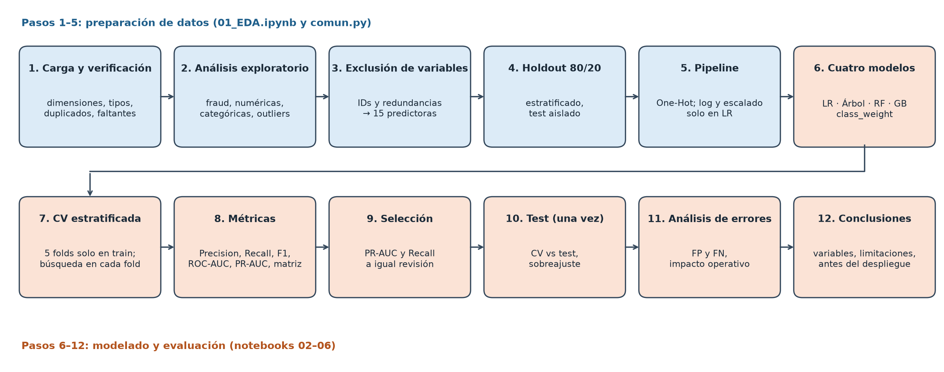
Nota. Pasos 1 a 5 en 01_EDA.ipynb y comun.py; pasos 6 a 12 en los notebooks 02 a 06. El conjunto de prueba solo se abre en el paso 10.

2.1. Entorno y datos
Se trabajó en Python 3.13 con pandas 3.0.6 [19], NumPy 2.5.4 [20], SciPy 1.18.1 [21], scikit-learn 1.9.1 [10], imbalanced-learn 0.14.2 [22], matplotlib 3.11.2 y seaborn 0.13.2 [23], [24]. Todo proceso aleatorio usa la semilla 42, y las definiciones comunes (variables, particiones, métricas y preprocesamiento) están en el módulo comun.py, de modo que los cuatro modelos se entrenan en idénticas condiciones. La solución consta de seis notebooks: 01_EDA, uno por modelo y 06_evaluacion.
El archivo transacciones_fraude_bigdata.csv contiene 50,000 transacciones y 20 variables, descritas en la Tabla 1 junto con su uso final. La etiqueta fraud vale 1 en 909 transacciones (1.818%).
Tabla 1
Variables del conjunto de datos y uso final en el modelado
Variable | Tipo | Descripción | Uso final
transaction_id | Texto | Identificador único de la transacción | Excluida; solo para rastrear errores
customer_id | Texto | Identificador anonimizado del cliente (11,821 clientes) | Excluida
amount_usd | Numérica | Monto en USD (0.50–5,000) | Predictora
hour | Discreta | Hora de la transacción (0–23) | Predictora
day_of_week | Discreta | Día de la semana (0–6) | Predictora
channel | Categórica | Canal: POS, WEB, APP, ATM | Predictora (One-Hot)
merchant_category | Categórica | Categoría del comercio (8 valores) | Predictora (One-Hot)
country | Categórica | País de la operación (7 valores) | Predictora (One-Hot)
device_type | Categórica | Tipo de dispositivo (5 valores) | Predictora (One-Hot)
is_international | Binaria | 1 si la operación es fuera de Ecuador | Excluida (redundante)
card_present | Binaria | 1 si la tarjeta está presente | Predictora
transactions_24h | Discreta | Transacciones del cliente en 24 h (1–15) | Predictora
avg_amount_30d | Numérica | Monto promedio del cliente en 30 días | Excluida (derivable)
amount_vs_avg | Numérica | Razón entre el monto y el promedio de 30 días | Predictora
distance_home_km | Numérica | Distancia a la ubicación habitual (km) | Predictora
account_age_days | Discreta | Antigüedad de la cuenta en días (5–4,999) | Predictora
failed_attempts_24h | Discreta | Intentos fallidos en 24 h (0–4) | Predictora
new_device | Binaria | 1 si el dispositivo es nuevo para el cliente | Predictora
ip_risk_score | Numérica | Puntaje sintético de riesgo de IP (0–100) | Predictora
fraud | Binaria | 1 = fraude, 0 = legítima | Variable objetivo
Nota. Elaboración propia a partir de la descripción del caso práctico [6].

2.2. Preparación de los datos
Se verificaron dimensiones, tipos, duplicados, unicidad del identificador, faltantes y variantes de escritura en las categóricas (comparando los valores distintos antes y después de normalizar el texto). El análisis exploratorio incluyó la distribución de la etiqueta; medidas de tendencia, dispersión y forma; atípicos según la regla IQR, comparando su tasa de fraude con la del resto; tasas de fraude por categoría con intervalos de confianza del 95% por bootstrap y pruebas chi-cuadrado; tablas cruzadas de coherencia; y la matriz de correlación de Spearman, robusta a la asimetría y a los atípicos. El análisis fue solo descriptivo: ninguna transformación se ajustó fuera de los pipelines.
Se excluyeron los identificadores y dos variables redundantes (is_international y avg_amount_30d), lo que dejó 15 predictoras. Se descartó el análisis de componentes principales porque las predictoras son casi independientes, ignora la etiqueta y resta interpretabilidad. Los datos se dividieron en 80% para entrenamiento (40,000 transacciones, 727 fraudes) y 20% para prueba (10,000, 182 fraudes), estratificando por fraud; la función cargar_test() solo se usó en la evaluación final. El preprocesamiento se implementó con ColumnTransformer dentro de un Pipeline (Tabla 2): no se imputó porque no hay faltantes; se aplicó One-Hot a todos los modelos, porque las categorías no tienen orden; y el logaritmo y la estandarización solo a la Regresión Logística, el único modelo sensible a la escala.
Tabla 2
Preprocesamiento aplicado según el tipo de modelo
Grupo de variables | Regresión Logística | Modelos de árboles (Árbol, RF, GB)
amount_usd, distance_home_km | log(1 + x) y estandarización | Sin transformar
amount_vs_avg | log(x) y estandarización | Sin transformar
Resto de numéricas (6) | Estandarización | Sin transformar
Categóricas (4) | One-Hot (24 columnas) | One-Hot (24 columnas)
Binarias (2) | Sin transformar (0/1) | Sin transformar (0/1)
Total de columnas | 35 | 35
Nota. OneHotEncoder con handle_unknown="ignore"; estandarización con StandardScaler.

2.3. Modelado, selección y evaluación
El desbalance se trató con ponderación de clases, que no altera los datos ni introduce riesgo de fuga; el sobremuestreo (SMOTE, BorderlineSMOTE y KMeansSMOTE) se evaluó como alternativa dentro de cada partición. Los hiperparámetros se ajustaron con GridSearchCV sobre el pipeline completo, con las mismas cinco particiones estratificadas para todos los modelos (unos 145 fraudes cada una), eligiendo por PR-AUC y registrando el cociente entre el PR-AUC de entrenamiento y el de validación como medida de sobreajuste. Cuando el óptimo quedó en el borde de la búsqueda, esta se amplió para confirmar un óptimo interior. En total se evaluaron más de 500 configuraciones.
Siguiendo el paso 9, el modelo final se eligió con la validación cruzada atendiendo al PR-AUC y al Recall de fraude. Como el Recall con el umbral propio de cada modelo depende de cuántas alertas genera, los modelos se compararon con el mismo volumen de revisión (del 1% al 30% de las transacciones de mayor riesgo). Con predicciones fuera de partición (cross_val_predict) se fijó el umbral que maximiza F1, sin tocar la prueba. El modelo elegido se evaluó una sola vez en prueba, se comparó con la validación cruzada y se analizaron sus errores por tipo (VP, FP, FN, VN) y su impacto operativo y monetario. Por último, se aplicaron una prueba de permutación (20 repeticiones con la etiqueta mezclada) y pruebas de bondad de ajuste (chi-cuadrado, Kolmogórov-Smirnov y comparación con distribuciones normal y de Poisson) para interpretar el techo de rendimiento.

CAPÍTULO III

ANÁLISIS Y RESULTADOS

3.1. Calidad de los datos y variable objetivo
El conjunto no tiene filas duplicadas ni valores faltantes, transaction_id es único y las categóricas no presentan variantes de escritura (4 canales, 8 categorías de comercio, 7 países y 5 tipos de dispositivo). La etiqueta está fuertemente desbalanceada: 49,091 transacciones legítimas (98.18%) frente a 909 fraudes (1.82%), unas 54 legítimas por cada fraude (Figura 2). Declarar todo legítimo daría un 98% de exactitud sin detectar un solo fraude.
Figura 2
Distribución de la variable objetivo
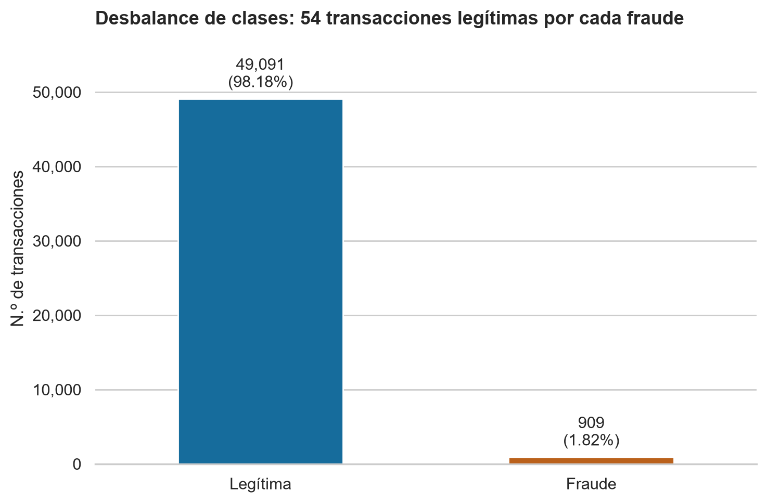

3.2. Variables numéricas y valores atípicos
Los montos (amount_usd, avg_amount_30d) y la razón amount_vs_avg tienen una asimetría positiva muy marcada (6.8, 4.8 y 16.7), con una media muy superior a la mediana; log(1 + x) la reduce a 0.11 y 0.07, y log(x) centra el cociente. En cambio, hour, day_of_week y account_age_days tienen asimetría nula y curtosis cercana a −1.2, el valor de una distribución uniforme. Los atípicos (regla IQR) se concentran en las colas superiores de montos y distancia, y en transactions_24h, amount_usd y amount_vs_avg tienen entre 2 y 2.5 veces más fraude que el resto. Eliminarlos habría descartado 20,538 transacciones y 447 de los 909 fraudes (49.2%), por lo que se conservaron (Figura 3): en fraude, los valores extremos son la señal.
Figura 3
Tasa de fraude en los valores atípicos frente al resto
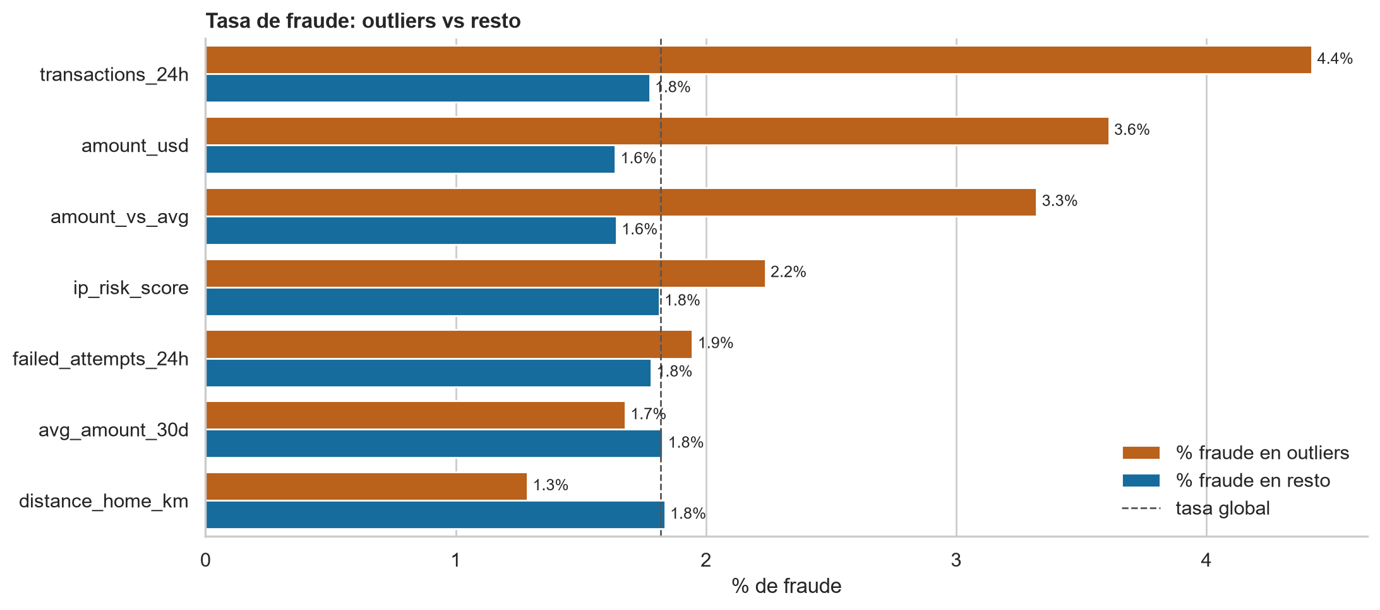
Nota. La línea discontinua marca la tasa global de fraude (1.82%).

3.3. Variables categóricas y correlación
La Figura 4 muestra un patrón de riesgo consistente: el fraude es más frecuente fuera de Ecuador (2.5–3.9% frente a 1.4%), sin tarjeta presente (2.4% frente a 1.2%), en los canales WEB y APP (2.4% frente a 1.2% en POS), con dispositivo nuevo (3.0% frente a 1.7%), en viajes (3.5%) y en la madrugada (≈ 2.5–3%). Las relaciones son significativas según chi-cuadrado para country, card_present, channel, new_device y merchant_category (p < 10⁻⁸), pero no para device_type (p = 0.45).
Figura 4
Tasa de fraude por categoría con intervalos de confianza del 95%
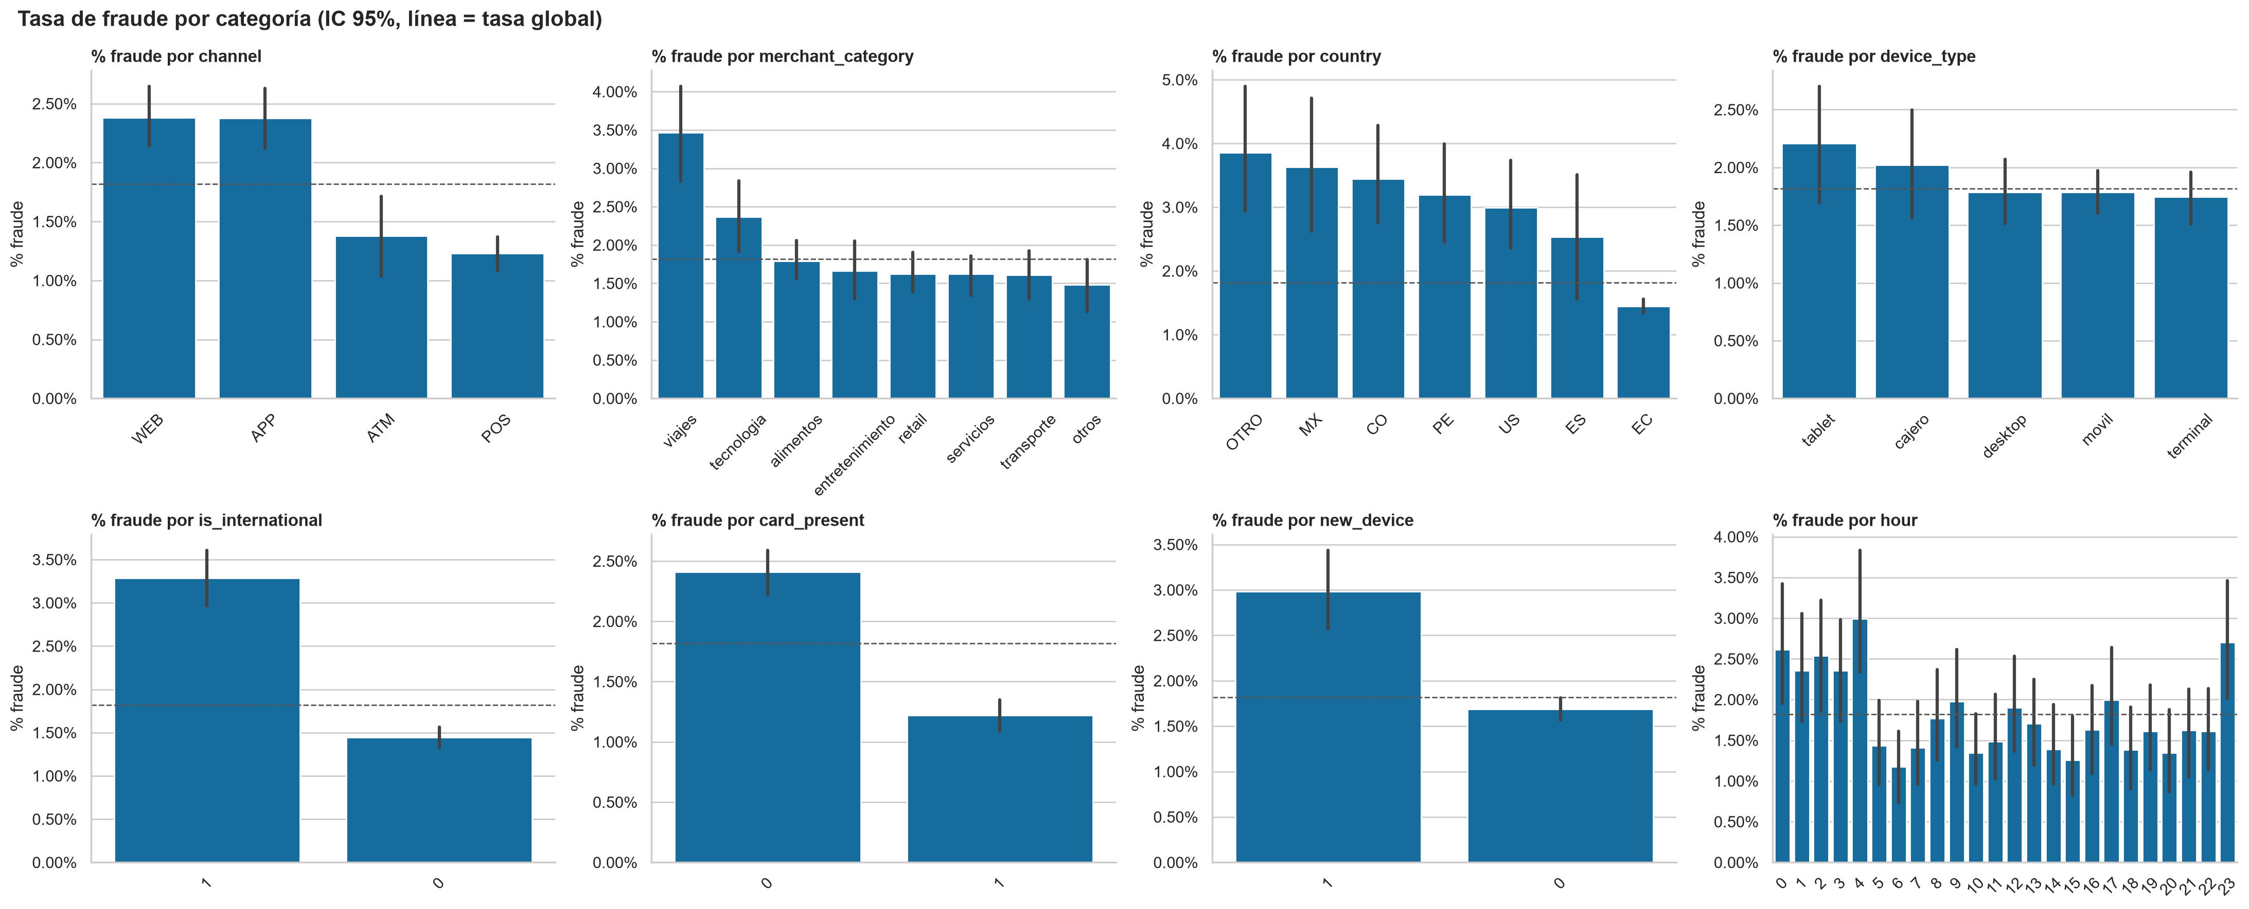
Nota. La línea discontinua marca la tasa global de fraude (1.82%).

En la matriz de Spearman (Figura 5), todas las correlaciones con fraud son débiles (la mayor, 0.055) y las predictoras son casi independientes entre sí. Los pocos pares fuertes son redundancias: is_international es el complemento exacto de country_EC (−1.00), y amount_vs_avg es el cociente exacto amount_usd / avg_amount_30d (diferencia máxima de 0.0005). Por ello se excluyeron is_international y avg_amount_30d. card_present y channel_POS (0.80) se conservaron, porque dentro de cada canal la ausencia de tarjeta aumenta el fraude (por ejemplo, APP 2.42% frente a 0.84%).
Figura 5
Matriz de correlación de Spearman entre todas las variables
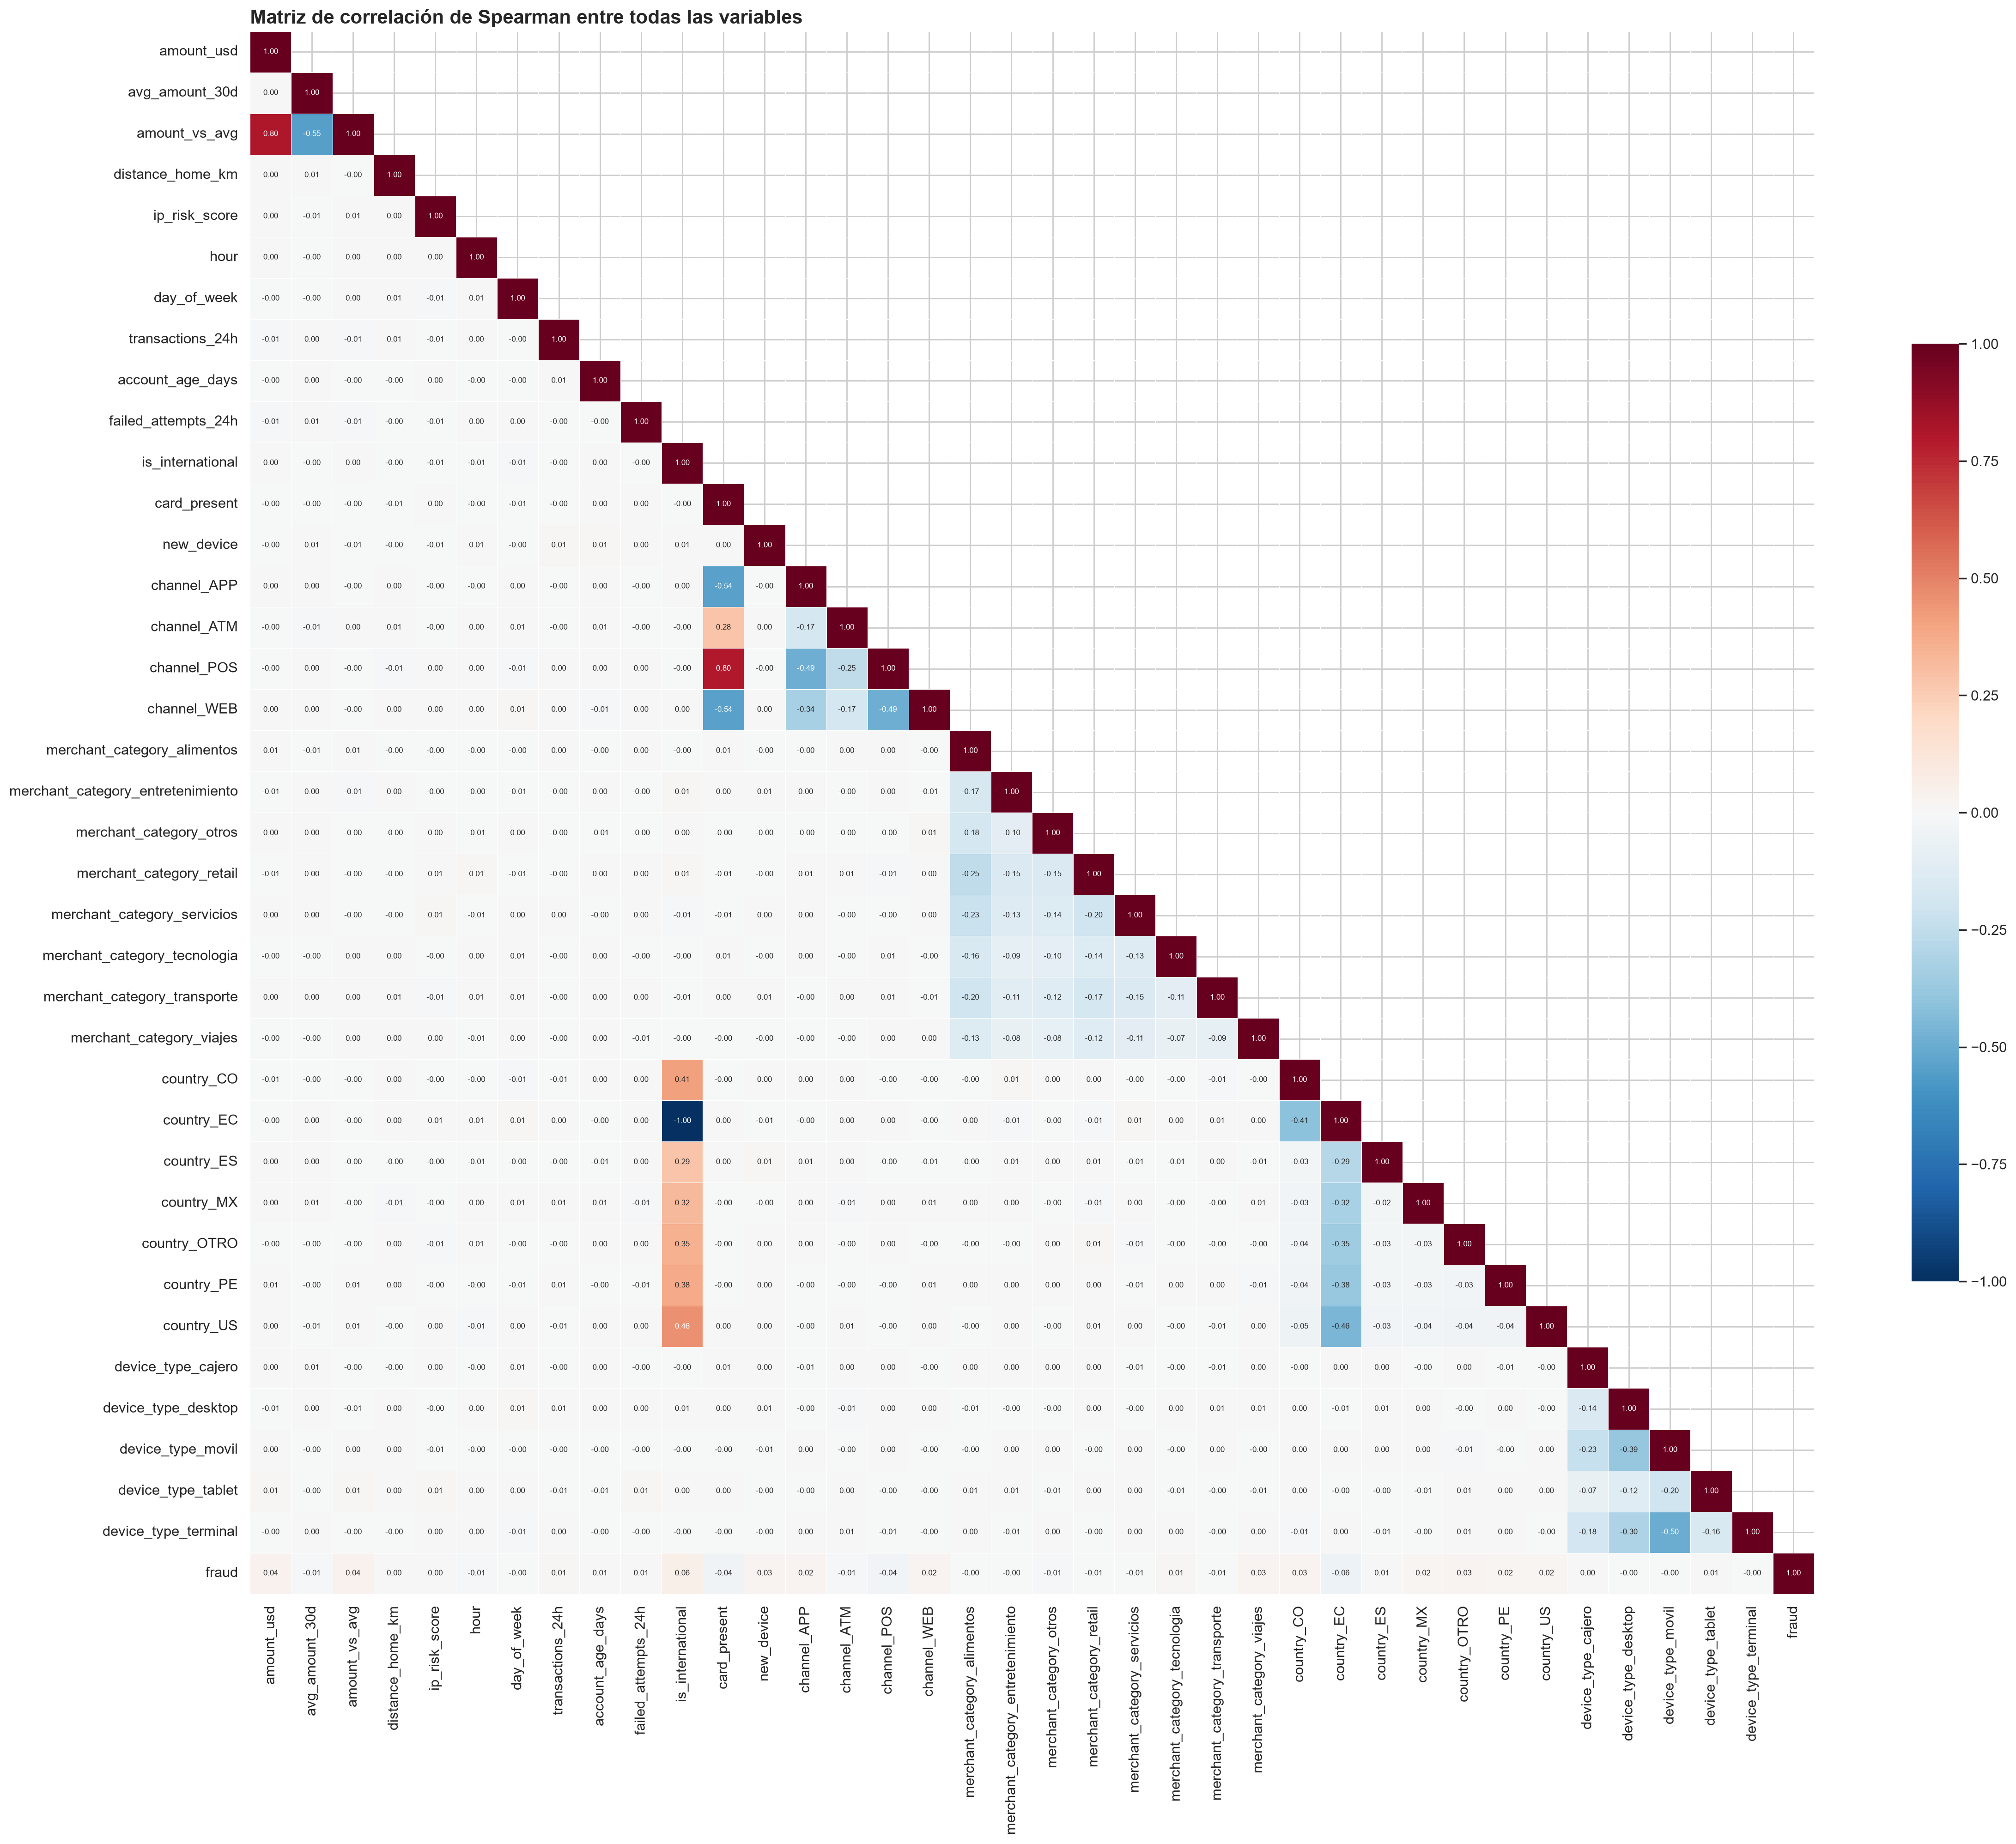
Nota. Las correlaciones negativas entre categorías de una misma variable son propias de la codificación One-Hot.

3.4. Ajuste de los modelos
Regresión Logística. El mejor valor fue C = 0.001 (PR-AUC 0.051 ± 0.008, ROC-AUC 0.681); valores menores impiden aprender y mayores se estabilizan en 0.048. Con umbral 0.5 detecta 457 de 727 fraudes, pero alerta el 36% de las transacciones (unas 30 falsas alarmas por fraude). Sus odds ratio coinciden con el análisis exploratorio: operar en Ecuador reduce el riesgo (0.63), al igual que la tarjeta presente (0.74), mientras que el dispositivo nuevo (1.40) y la categoría viajes (1.32) lo aumentan. Una versión con hora cíclica, interacciones y penalización L1 (703 columnas) solo ganó 0.004, dentro del ruido, y se descartó por parsimonia.
Árbol de Decisión. Con ponderación balanced el mejor árbol obtuvo un PR-AUC de 0.035 y sobreajustaba (cociente 1.81). Entre cerca de 500 configuraciones adicionales, el peso ×10 con profundidad 4 y hojas de al menos 50 casos fue el mejor (PR-AUC 0.040 ± 0.005, ROC-AUC 0.672, cociente 1.28; Tabla 3); la poda, la entropía y max_leaf_nodes no mejoraron, y las tres variantes de SMOTE empeoraron incluso al árbol base. Su valor es la interpretabilidad: el primer corte separa el gasto superior a 4.09 veces el habitual y luego intervienen el país, la tarjeta, viajes y la madrugada (Figura 6).
Tabla 3
Árbol de Decisión: mejor configuración de cada experimento
Experimento | Hipótesis | PR-AUC val. | Train/val | Decisión
Base (prof. 6, hoja 100, balanced) | Punto de partida | 0.0348 ± 0.0054 | 1.81 | Referencia
Poda + criterio + peso + profundidad | Menos peso y menos complejidad = cortes estables | 0.0397 ± 0.0054 | 1.28 | Adoptado
max_leaf_nodes | Crecer primero las ramas útiles | 0.0377 ± 0.0051 | 1.64 | Descartado
SMOTE | Más fraudes sintéticos para aprender cortes | 0.0332 ± 0.0049 | 1.59 | Descartado
BorderlineSMOTE | Sintéticos cerca de la frontera | 0.0318 ± 0.0043 | 1.08 | Descartado
KMeansSMOTE | Sintéticos por grupos | 0.0309 ± 0.0019 | 2.16 | Descartado
Bagging de árboles | Promediar reduce la inestabilidad | 0.0422 ± 0.0038 | 2.80 | Es un ensamble (→ RF)
Nota. El sobremuestreo se aplicó solo dentro de cada partición de entrenamiento.

Figura 6
Árbol de Decisión final: primeros tres niveles de reglas
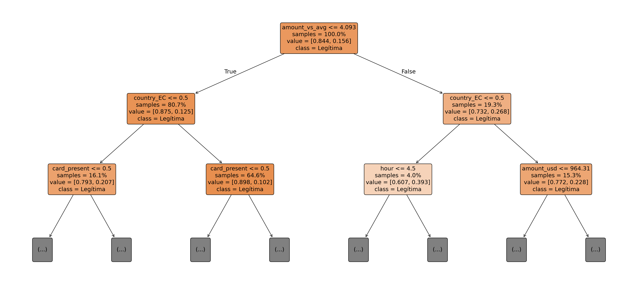
Nota. samples es el porcentaje de transacciones de entrenamiento que llega a cada nodo y value la proporción de cada clase, ponderada por el peso de clase (×10). El árbol completo (profundidad 4, 16 hojas) está en el notebook 03_arbol_decision.ipynb.

Random Forest. La búsqueda inicial (profundidad 6, sqrt) quedó en el borde y sobreajustaba (cociente 2.26). La versión final, con 300 árboles de profundidad 3 que consideran el 5% de las variables por división, hoja 50 y peso ×10, alcanzó un PR-AUC de 0.057 ± 0.010 y redujo el cociente a 1.32. Las variables más importantes fueron country, channel, amount_usd y merchant_category; day_of_week, account_age_days y device_type no aportan.
Gradient Boosting. La primera búsqueda eligió profundidad 2 (PR-AUC 0.0585), el mínimo probado, por lo que se exploraron tocones (profundidad 1). Como muestra la Figura 7, los tocones superan a los árboles más profundos: PR-AUC de 0.0619 ± 0.0067 frente a 0.0585 con profundidad 2 y 0.0533 con 3, casi sin sobreajuste (cociente 1.07). El modelo final usa tasa 0.03, 400 iteraciones, hoja 50 y peso ×10; sus variables más influyentes son country, card_present, amount_vs_avg, new_device y hour (Figura 8).
Figura 7
Gradient Boosting: PR-AUC según la profundidad de los árboles
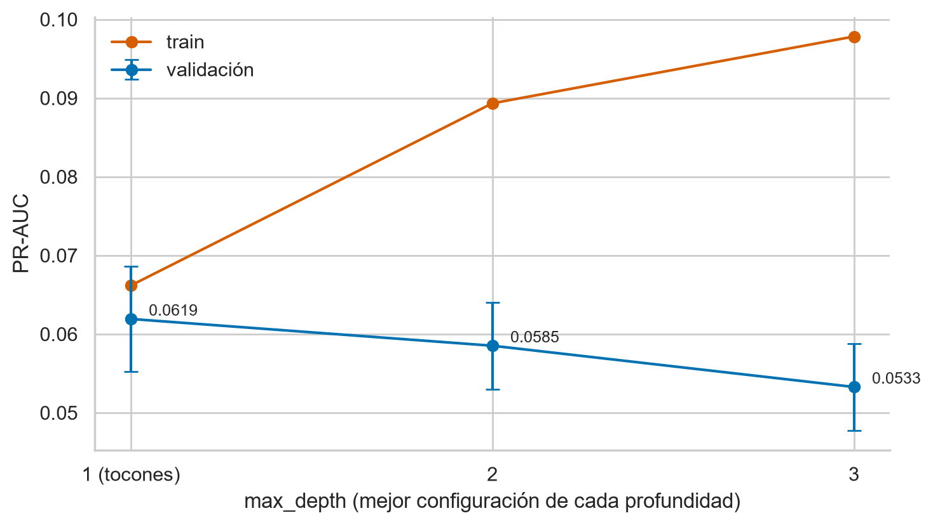
Nota. Mejor configuración de cada profundidad en la búsqueda extendida.

Figura 8
Gradient Boosting final: importancia por permutación de las variables originales
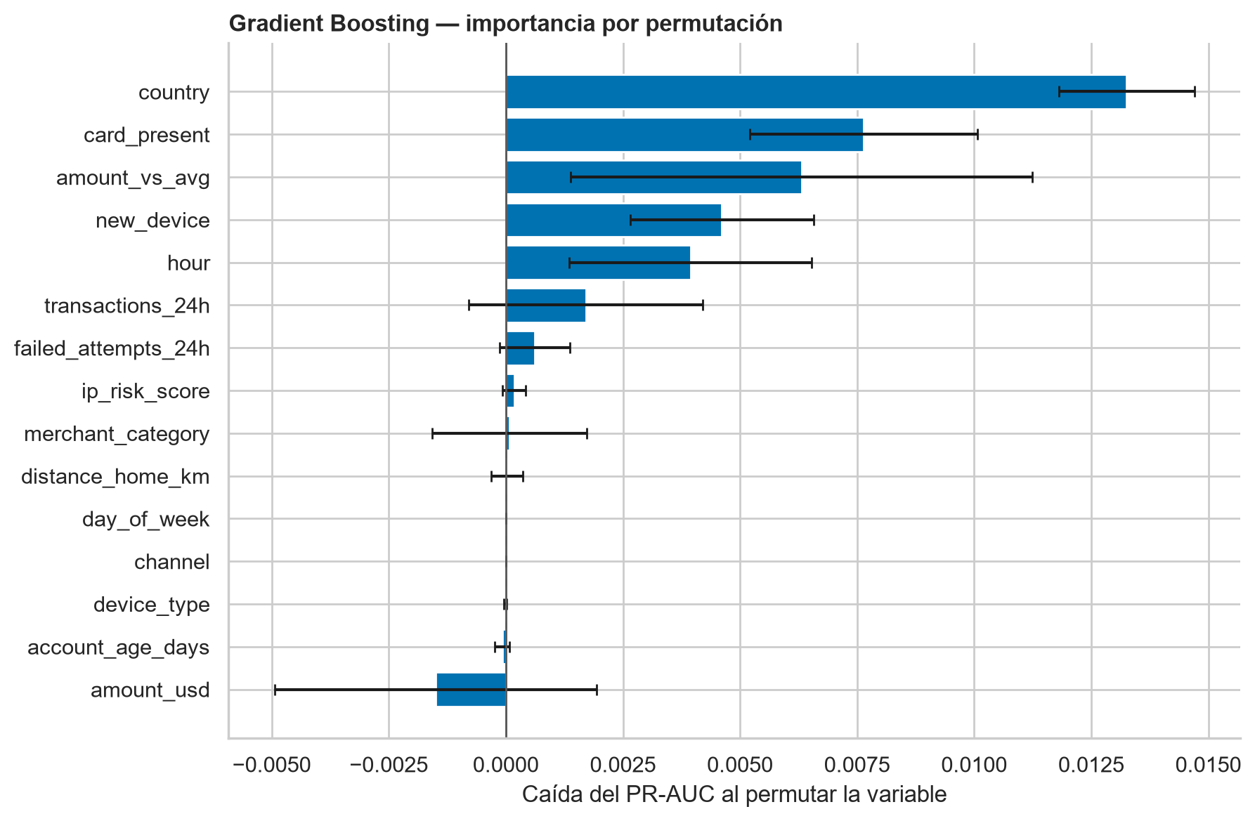
Nota. Medida en una partición de validación; con valores tan pequeños, el orden de las variables menos importantes tiene ruido.

3.5. Comparación y selección del modelo final
La Tabla 4 y la Figura 9 comparan las versiones finales. El paso 9 pide atender en especial al Recall de fraude y al PR-AUC. El Recall de la tabla no es comparable entre modelos, porque cada uno usa su propio umbral y genera un volumen distinto de alertas: la Regresión Logística obtiene el mayor (0.216) solo porque alerta el 6.2% de las transacciones, casi el doble que Gradient Boosting (3.2%), y con menor precisión (0.063 frente a 0.084). Como la capacidad de revisión es limitada, la comparación justa es el Recall con el mismo número de alertas (Tabla 5): del 5% al 30% de transacciones revisadas, Gradient Boosting detecta más fraudes que los demás (31.8% frente a 28.1% y 27.7% al revisar el 10%), y al 1–2% los cuatro modelos prácticamente empatan. Si se requiere más Recall basta con bajar el umbral: revisando el 30% detectaría cerca del 60% de los fraudes. Por ello Gradient Boosting es el modelo seleccionado: tiene el mayor PR-AUC, el mayor Recall a igual carga de revisión, el mayor ROC-AUC y F1, y el menor sobreajuste. Su ventaja en PR-AUC sobre Random Forest (0.005) y Regresión Logística (0.011) es del orden de la variación entre particiones, y el Árbol de Decisión queda rezagado.
Tabla 4
Comparación de los modelos finales en validación cruzada
Modelo | PR-AUC | ROC-AUC | Umbral F1 | Precision | Recall | F1 | Recall al revisar 10%
Gradient Boosting | 0.062 ± 0.007 | 0.706 | 0.33 | 0.084 | 0.147 | 0.107 | 31.8%
Random Forest | 0.057 ± 0.010 | 0.701 | 0.18 | 0.078 | 0.154 | 0.103 | 28.1%
Regresión Logística | 0.051 ± 0.008 | 0.681 | 0.65 | 0.063 | 0.216 | 0.097 | 27.7%
Árbol de Decisión | 0.040 ± 0.005 | 0.672 | 0.34 | 0.079 | 0.120 | 0.095 | 25.5%
Azar (referencia) | 0.018 | 0.500 | — | 0.018 | — | — | 10.0%
Nota. Media ± desviación de las cinco particiones. Precision, Recall y F1: predicciones fuera de partición con el umbral que maximiza F1.

Tabla 5
Recall de fraude según el porcentaje de transacciones revisadas
Modelo | Alertas con umbral F1 | 1% | 2% | 5% | 20% | 30%
Gradient Boosting | 3.2% | 5.5% | 9.6% | 18.8% | 46.2% | 59.8%
Random Forest | 3.6% | 5.6% | 9.4% | 18.4% | 45.7% | 58.9%
Regresión Logística | 6.2% | 4.4% | 8.4% | 16.8% | 43.6% | 57.1%
Árbol de Decisión | 2.8% | 4.0% | 9.9% | 17.3% | 42.6% | 57.4%
Azar (referencia) | — | 1% | 2% | 5% | 20% | 30%
Nota. Predicciones fuera de partición (40,000 transacciones de entrenamiento). La columna del 10% figura en la Tabla 4. En negrita, el mayor Recall de cada columna; el Árbol de Decisión alerta algo más del porcentaje indicado por sus probabilidades empatadas.

Figura 9
Curva de captura: fraudes detectados según el porcentaje de transacciones revisadas
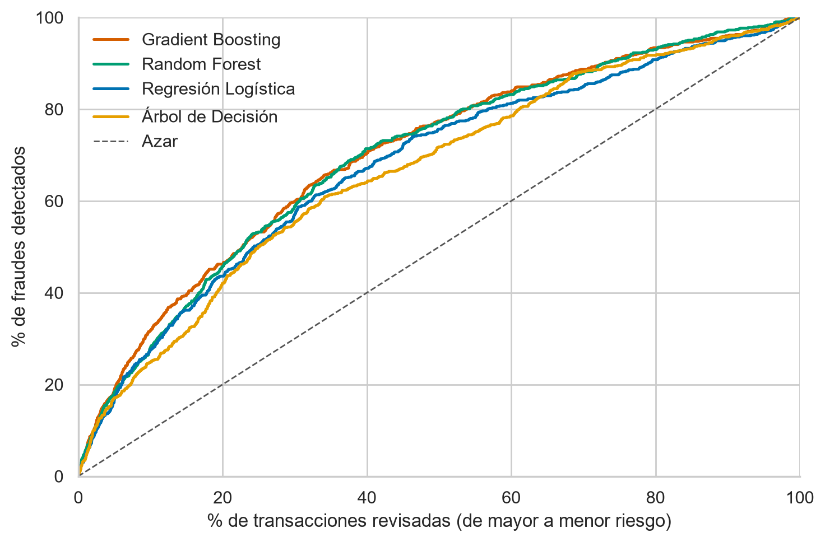
Nota. La diagonal representa una revisión aleatoria.

3.6. Evaluación en el conjunto de prueba
Con el umbral fijado en entrenamiento (0.330), el modelo se aplicó una sola vez a las 10,000 transacciones de prueba (Tabla 6). No hay sobreajuste: ROC-AUC, precisión, sensibilidad y Recall al revisar el 10% son prácticamente iguales a los de validación. El PR-AUC baja 0.011 (≈ 1.6 desviaciones entre particiones) por la variabilidad de una muestra con 182 fraudes y por el leve optimismo de elegir la mejor de muchas configuraciones [15]. La matriz de confusión (Figura 10) muestra 345 alertas: 26 fraudes detectados, 319 falsas alarmas y 156 fraudes no detectados. Revisando el 1% de mayor riesgo la precisión es del 8.9%, y revisando el 10% se detecta el 31.9% de los fraudes.
Tabla 6
Gradient Boosting: métricas en validación cruzada y en el conjunto de prueba
Métrica | Validación cruzada (train) | Prueba (test) | Diferencia
PR-AUC | 0.062 | 0.051 | −0.011
ROC-AUC | 0.706 | 0.702 | −0.004
Precision (umbral 0.33) | 0.084 | 0.075 | −0.009
Recall (umbral 0.33) | 0.147 | 0.143 | −0.004
F1 (umbral 0.33) | 0.107 | 0.099 | −0.008
Recall al revisar el 10% | 31.8% | 31.9% | +0.1 pp
Nota. El conjunto de prueba no intervino en ninguna decisión previa.

Figura 10
Gradient Boosting: matriz de confusión en el conjunto de prueba (umbral 0.33)
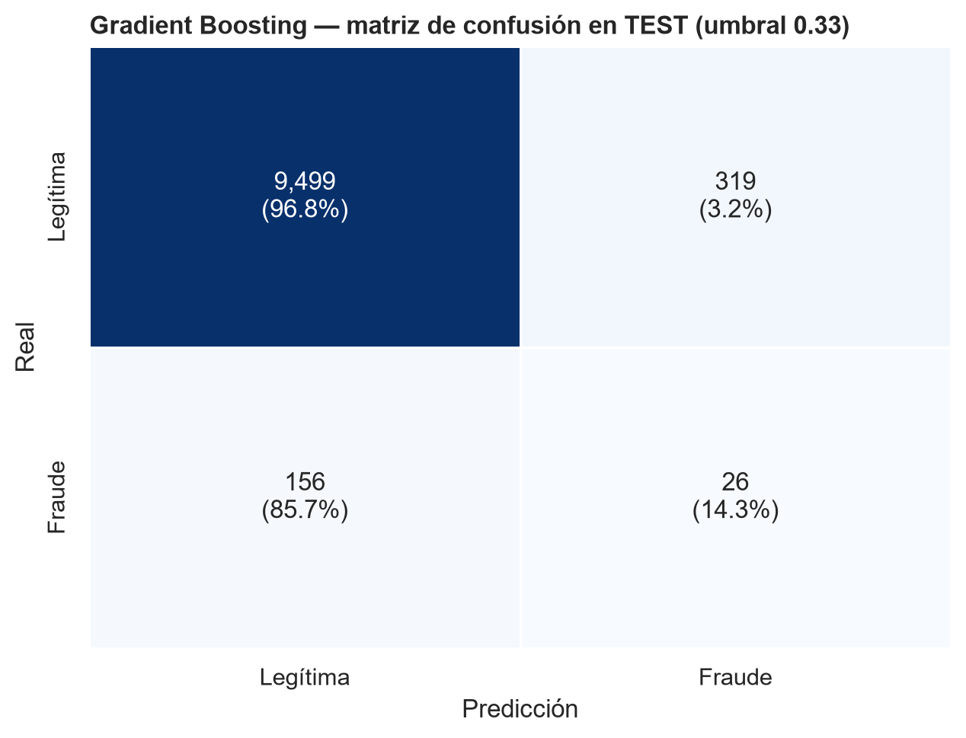

3.7. Análisis de errores
La Tabla 7 muestra que los falsos negativos tienen el perfil de una compra legítima (monto mediano de 66 USD, gasto 1.4 veces el habitual, 68% en Ecuador), mientras que los falsos positivos tienen el de un fraude (271 USD, 8.4 veces el habitual, 70% fuera de Ecuador, 82% sin tarjeta y la mitad de madrugada). El fraude más difícil (TX20260907049212, probabilidad 0.065) fue una compra de 15.87 USD en POS, en Ecuador y con tarjeta. Los errores se deben al solapamiento de las clases, no a un fallo del modelo. Operativamente, un falso negativo es una pérdida directa y un falso positivo, tiempo de revisión y molestia al cliente: el modelo genera unas 12 falsas alarmas por fraude detectado, aunque detecta 11,523 de los 29,642 USD defraudados (38.9%), porque atrapa los fraudes de mayor monto.
Tabla 7
Perfil de las transacciones de prueba según el tipo de resultado
Tipo | n | Prob. media | Monto mediano | Gasto vs. habitual | % fuera de EC | % tarjeta presente | % disp. nuevo | % madrugada | % viajes
VP (fraude detectado) | 26 | 0.41 | $242 | 7.4× | 81 | 19 | 12 | 62 | 31
FN (fraude no detectado) | 156 | 0.18 | $66 | 1.4× | 32 | 33 | 12 | 27 | 7
FP (falsa alarma) | 319 | 0.39 | $271 | 8.4× | 70 | 18 | 30 | 50 | 15
VN (legítima correcta) | 9,499 | 0.14 | $53 | 1.2× | 19 | 50 | 9 | 24 | 6
Nota. Madrugada: de 23:00 a 04:00. Monto y gasto: medianas.

3.8. Pruebas complementarias
En la prueba de permutación (Figura 11), la Regresión Logística obtiene un PR-AUC de 0.0505 con las etiquetas reales y de 0.0189 en promedio (máximo 0.0207) con las etiquetas mezcladas: los datos contienen una relación real con el fraude, débil pero significativa. A la vez, las pruebas de bondad de ajuste (Tabla 8) muestran que varias variables siguen distribuciones teóricas con una exactitud impropia de datos reales: el conjunto fue generado sintéticamente.
Figura 11
Prueba de permutación: PR-AUC con etiquetas reales frente a etiquetas mezcladas al azar
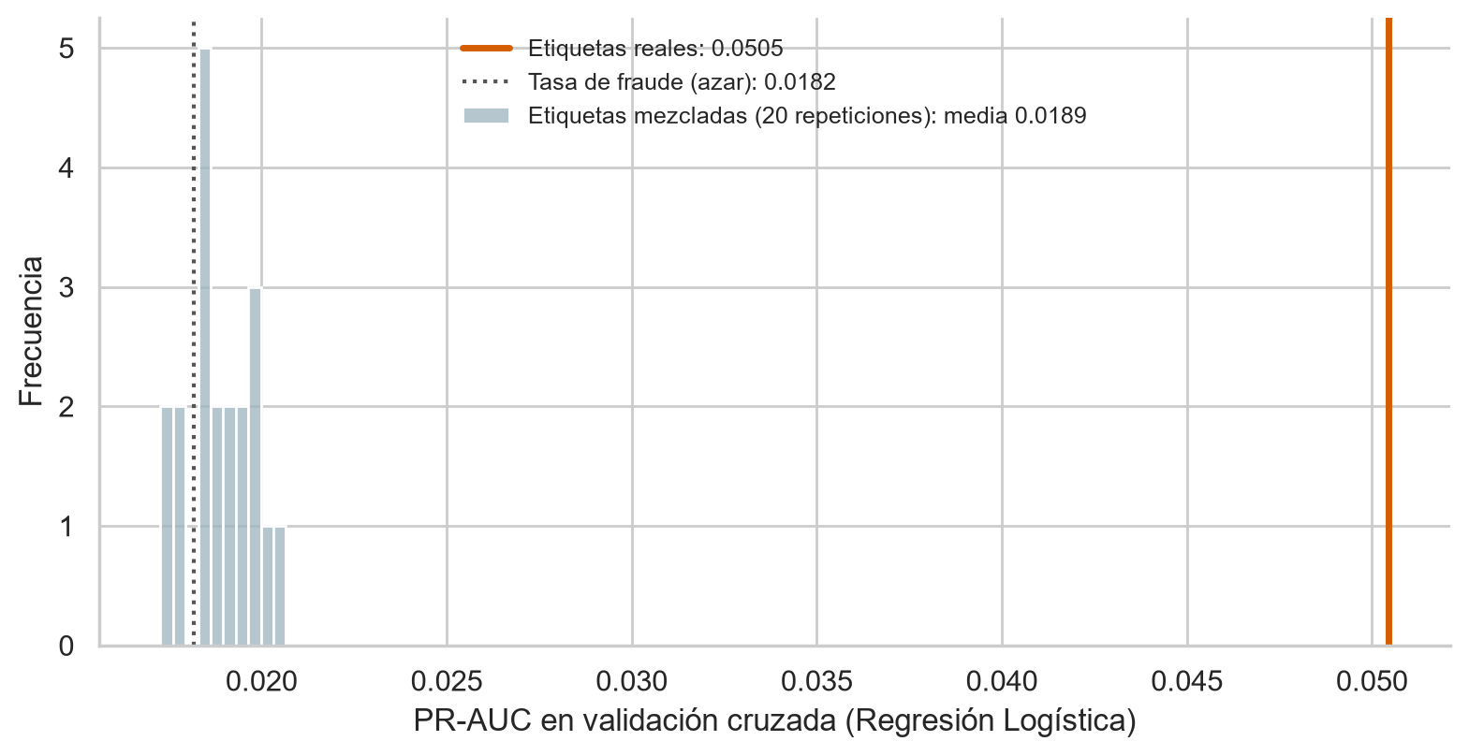

Tabla 8
Evidencias de generación sintética del conjunto de datos
Evidencia | Resultado | Por qué indica datos sintéticos
Fecha en transaction_id | Las 50,000 transacciones tienen la fecha 20260907 | day_of_week recorre los 7 días
hour | ≈ 2,083 transacciones por hora, incluidas las 3:00 (χ² p = 0.65) | La actividad nocturna real es menor
day_of_week, account_age_days | Uniformes (χ² p = 0.72; Kolmogórov-Smirnov p = 0.63) | Generador aleatorio uniforme
amount_usd | log(monto): asimetría 0.009 y curtosis −0.015 | Log-normal exacta
transactions_24h | Media 4.19 y varianza 3.19 | Exactamente 1 + Poisson(λ = 3.19)

CAPÍTULO IV

DISCUSIÓN DE RESULTADOS

4.1. Un techo común: el límite está en los datos
El resultado más relevante no es la diferencia entre modelos, sino su coincidencia. Un modelo lineal, un árbol y dos conjuntos de árboles convergen en un PR-AUC de 0.05 a 0.06, unas tres veces el azar, y ninguno de los más de 500 experimentos superó ese nivel de forma significativa. Si el límite estuviera en el algoritmo, alguna alternativa destacaría; que todas se estanquen indica que el límite está en la información de los datos. Los modelos más flexibles lo confirman: un Random Forest profundo alcanzó 0.41 en entrenamiento y solo 0.05 en validación, es decir, su capacidad adicional memorizó ruido. En sistemas reales, las variables más discriminantes son las de historial del cliente y del comercio [5], [25], ausentes en este conjunto.
Las pruebas complementarias explican ese techo. La prueba de permutación y chi-cuadrado demuestran que existe una relación real con el fraude, por lo que afirmar que «todo es ruido» es incorrecto; pero los datos son sintéticos, y que los tocones superen a árboles capaces de combinar variables indica que la señal es aditiva: el fraude parece generado como suma de efectos de las variables + ruido aleatorio. Ese ruido fija un techo que ningún algoritmo puede superar, y explica por qué la Regresión Logística, también aditiva, queda tan cerca de los conjuntos.

4.2. Simplicidad, estabilidad y decisiones metodológicas
En todos los modelos ganaron las configuraciones más simples y un peso de clase moderado (×10) frente al balanceado (≈ ×54): con señal débil y pocos fraudes, reducir la varianza vale más que aumentar la flexibilidad [8]. La prueba confirmó la validación cruzada salvo una caída del PR-AUC explicada por la variabilidad y el sesgo de selección [15], lo que justifica haber aislado el conjunto de prueba. Los experimentos respaldan también las decisiones del protocolo: conservar los atípicos, preferir la ponderación a SMOTE [26], usar One-Hot y prescindir del análisis de componentes principales. Por último, el umbral es una decisión de negocio: debería fijarse según el costo real de cada error y la capacidad del equipo de revisión [9].

4.3. Limitaciones
- Datos sintéticos: las conclusiones valen para el ejercicio, pero los modelos no son transferibles al fraude real.
- Pocos fraudes: con 727 fraudes en entrenamiento y 182 en prueba, las métricas de la clase positiva varían bastante.
- Clientes compartidos: 6,558 clientes aparecen en ambos conjuntos; como customer_id no es predictor, el riesgo de fuga es bajo, pero las estimaciones podrían ser algo optimistas.
- Sin dimensión temporal: no fue posible una validación temporal ni construir variables de historial.
- Modelo opcional: la red neuronal prevista no se incorporó, ya que el caso exige cuatro modelos.

CAPÍTULO V

CONCLUSIONES Y RECOMENDACIONES

5.1. Conclusiones
1. El objetivo se cumplió con un protocolo libre de fuga de información. Se ejecutaron los doce pasos del caso (Anexo A): el conjunto de prueba se mantuvo aislado hasta la evaluación final, todo el preprocesamiento se aplicó dentro de pipelines y los cuatro modelos se ajustaron y compararon con las mismas cinco particiones de validación cruzada sobre el entrenamiento.
2. El desbalance determinó la forma de evaluar. Con solo 1.82% de fraudes, la exactitud no es válida (declarar todo legítimo da un 98% de aciertos); por eso se usó el PR-AUC como métrica principal, cuyo valor de azar es 0.018, y se compensó el desbalance con ponderación de clases. Los valores atípicos se conservaron porque concentran fraude: eliminarlos habría descartado el 49% de los casos positivos.
3. El mejor modelo es Gradient Boosting con árboles de profundidad uno. Obtuvo el mayor PR-AUC en validación cruzada (0.062) y, evaluado una sola vez en prueba, un PR-AUC de 0.051 y un ROC-AUC de 0.702, con precisión y sensibilidad prácticamente iguales a las de validación: no hay sobreajuste. El orden fue Gradient Boosting, Random Forest (0.057), Regresión Logística (0.051) y Árbol de Decisión (0.040); las diferencias entre los tres primeros son del orden de la variación entre particiones.
4. Los datos sí contienen patrones reales. Con las etiquetas reales el modelo obtiene un PR-AUC de 0.050 y con las etiquetas mezcladas al azar, de 0.019 (prueba de permutación); además, país, presencia de la tarjeta, canal, dispositivo nuevo y categoría del comercio se relacionan significativamente con el fraude (chi-cuadrado, p < 10⁻⁸). El riesgo aumenta en operaciones fuera de Ecuador, sin tarjeta presente, por canales digitales, con dispositivo nuevo, con gasto muy superior al habitual, en la categoría viajes y en la madrugada. El modelo aprovecha esos patrones: revisando el 10% de transacciones de mayor riesgo detecta el 32% de los fraudes, más de tres veces lo que lograría una revisión al azar.
5. Sin embargo, ningún modelo alcanza un rendimiento aceptable, y la causa no es el algoritmo sino los datos. Cuatro algoritmos de naturaleza distinta y más de 500 variantes —incluidas técnicas de sobremuestreo— convergen en el mismo techo (PR-AUC en torno a 0.05–0.06), y los modelos más complejos solo memorizan ruido. Cuatro factores explican ese techo:
- Solapamiento de clases: los fraudes no detectados tienen el perfil de una compra cotidiana (monto bajo, en Ecuador, con tarjeta física) y las falsas alarmas, el perfil de un fraude (monto alto, en el extranjero, sin tarjeta, de madrugada). Ningún modelo puede separar casos que en las variables disponibles son indistinguibles: es un error irreducible.
- Señal débil, sintética y aditiva: ninguna variable supera una correlación de 0.055 con el fraude; los datos son sintéticos (fecha única en los identificadores, hora y día uniformes, montos log-normales exactos) y el triunfo de los árboles de profundidad uno indica que el fraude se generó como una suma de efectos individuales más ruido aleatorio, un ruido que ningún algoritmo puede recuperar.
- Ausencia de variables de comportamiento: faltan los datos que más delatan el fraude en sistemas reales, como el historial y la velocidad de transacciones del cliente, el historial del comercio o la huella del dispositivo.
- Efecto del desbalance sobre la precisión: para que el 20% de las alertas fuera fraude, las transacciones alertadas tendrían que concentrar once veces más fraude que el promedio; el mejor modelo alcanza unas cinco veces en el 1% de mayor riesgo, con apenas 727 fraudes para aprender.
6. El impacto operativo confirma esa limitación. En prueba, el modelo genera 345 alertas para detectar 26 de 182 fraudes: unas 12 falsas alarmas por cada fraude detectado. Su aspecto más favorable es que detecta el 39% del monto defraudado, porque los fraudes de mayor valor son los que muestran señales más claras.
7. El modelo no es apto para un sistema antifraude en producción. Como bloqueo automático afectaría a muchas más transacciones legítimas que fraudulentas; a lo sumo podría servir como apoyo para priorizar la revisión manual. Un despliegue real requiere datos reales y más ricos, validación en el tiempo y un umbral definido según los costos del negocio (véanse las recomendaciones).
8. El principal aporte del trabajo es metodológico. El protocolo construido —partición aislada, pipelines, validación cruzada estratificada, métricas para clases desbalanceadas, selección justificada, evaluación única y análisis de errores— es reproducible y podría aplicarse sin cambios a un conjunto de datos real, donde sí cabría esperar un rendimiento útil.

5.2. Recomendaciones
1. No desplegar el modelo como sistema de bloqueo automático. Con una precisión cercana al 8%, bloquearía muchas más transacciones legítimas que fraudulentas.
2. Si se utiliza, hacerlo como apoyo a la priorización. Revisar en primer lugar el 1% de transacciones con mayor probabilidad concentra alrededor de cinco veces más fraude que una revisión aleatoria.
3. Obtener datos reales y más ricos, en particular: historial y velocidad de transacciones del cliente (por ejemplo, compras en la última hora o en distintos países en poco tiempo), identificador y tasa histórica de fraude del comercio, huella del dispositivo y geolocalización de la IP, cambios recientes en la cuenta y fraudes confirmados mediante contracargos.
4. Validar en el tiempo y por cliente, entrenando con periodos pasados y evaluando con periodos futuros, y separando los clientes entre entrenamiento y prueba, para obtener estimaciones realistas.
5. Definir el umbral con el área de negocio, a partir del costo real de un fraude no detectado, del costo de revisar una alerta y de la capacidad diaria del equipo antifraude.
6. Monitorear el modelo después del despliegue, vigilando el cambio en la distribución de los datos y en las estrategias de fraude, y reentrenarlo periódicamente.
7. Como trabajo futuro, evaluar con datos reales modelos adicionales (por ejemplo, redes neuronales o modelos fundacionales para datos tabulares) y técnicas de calibración de probabilidades, manteniendo el mismo protocolo de validación.

REFERENCIAS BIBLIOGRÁFICAS
[1] W. Hilal, S. A. Gadsden y J. Yawney, “Financial fraud: A review of anomaly detection techniques and recent advances,” Expert Systems with Applications, vol. 193, Art. no. 116429, 2022, doi: 10.1016/j.eswa.2021.116429.
[2] J. Han, J. Pei y H. Tong, Data Mining: Concepts and Techniques, 4.ª ed. Cambridge, MA, EE. UU.: Morgan Kaufmann, 2022.
[3] W. Chen, K. Yang, Z. Yu, Y. Shi y C. L. P. Chen, “A survey on imbalanced learning: Latest research, applications and future directions,” Artificial Intelligence Review, vol. 57, no. 6, Art. no. 137, 2024, doi: 10.1007/s10462-024-10759-6.
[4] S. Kapoor y A. Narayanan, “Leakage and the reproducibility crisis in machine-learning-based science,” Patterns, vol. 4, no. 9, Art. no. 100804, 2023, doi: 10.1016/j.patter.2023.100804.
[5] Y.-A. Le Borgne, W. Siblini, B. Lebichot y G. Bontempi, Reproducible Machine Learning for Credit Card Fraud Detection: Practical Handbook. Bruselas, Bélgica: Université Libre de Bruxelles, 2022. [En línea]. Disponible en: https://github.com/Fraud-Detection-Handbook/fraud-detection-handbook
[6] A. Andrade Bazurto, “Caso 1 (clasificación): Detección de transacciones fraudulentas en un entorno de alto volumen,” caso práctico de Minería de Datos, Carrera de Ingeniería en Sistemas de Información, Universidad Central del Ecuador, Quito, Ecuador, 2026.
[7] Universidad Central del Ecuador, Guía metodológica del examen complexivo 2026-2026: Ingeniería en Sistemas de Información. Quito, Ecuador: Facultad de Ingeniería y Ciencias Aplicadas, 2026.
[8] G. James, D. Witten, T. Hastie y R. Tibshirani, An Introduction to Statistical Learning: With Applications in R, 2.ª ed. Nueva York, NY, EE. UU.: Springer, 2021, doi: 10.1007/978-1-0716-1418-1.
[9] C. Esposito, G. A. Landrum, N. Schneider, N. Stiefl y S. Riniker, “GHOST: Adjusting the decision threshold to handle imbalanced data in machine learning,” Journal of Chemical Information and Modeling, vol. 61, no. 6, pp. 2623–2640, 2021, doi: 10.1021/acs.jcim.1c00160.
[10] scikit-learn developers, scikit-learn, versión 1.9.1, 2026. [En línea]. Disponible en: https://scikit-learn.org
[11] D. Elreedy, A. F. Atiya y F. Kamalov, “A theoretical distribution analysis of synthetic minority oversampling technique (SMOTE) for imbalanced learning,” Machine Learning, vol. 113, no. 7, pp. 4903–4923, 2024, doi: 10.1007/s10994-022-06296-4.
[12] G. James, D. Witten, T. Hastie, R. Tibshirani y J. Taylor, An Introduction to Statistical Learning: With Applications in Python. Cham, Suiza: Springer, 2023, doi: 10.1007/978-3-031-38747-0.
[13] C. Bentéjac, A. Csörgő y G. Martínez-Muñoz, “A comparative analysis of gradient boosting algorithms,” Artificial Intelligence Review, vol. 54, no. 3, pp. 1937–1967, 2021, doi: 10.1007/s10462-020-09896-5.
[14] S. Bates, T. Hastie y R. Tibshirani, “Cross-validation: What does it estimate and how well does it do it?,” Journal of the American Statistical Association, vol. 119, no. 546, pp. 1434–1445, 2024, doi: 10.1080/01621459.2023.2197686.
[15] G. Varoquaux y O. Colliot, “Evaluating machine learning models and their diagnostic value,” en Machine Learning for Brain Disorders (Neuromethods), O. Colliot, Ed. Nueva York, NY, EE. UU.: Humana, 2023, pp. 601–630, doi: 10.1007/978-1-0716-3195-9_20.
[16] J. T. Hancock, T. M. Khoshgoftaar y J. M. Johnson, “Evaluating classifier performance with highly imbalanced big data,” Journal of Big Data, vol. 10, Art. no. 42, 2023, doi: 10.1186/s40537-023-00724-5.
[17] C. Molnar et al., “General pitfalls of model-agnostic interpretation methods for machine learning models,” en xxAI – Beyond Explainable AI (Lecture Notes in Computer Science), A. Holzinger, R. Goebel, R. Fong, T. Moon, K.-R. Müller y W. Samek, Eds. Cham, Suiza: Springer, 2022, pp. 39–68, doi: 10.1007/978-3-031-04083-2_4.
[18] I. Kim, A. Ramdas, A. Singh y L. Wasserman, “Classification accuracy as a proxy for two-sample testing,” The Annals of Statistics, vol. 49, no. 1, pp. 411–434, 2021, doi: 10.1214/20-AOS1962.
[19] pandas development team, pandas, versión 3.0.6, 2026. [En línea]. Disponible en: https://pandas.pydata.org
[20] NumPy Developers, NumPy, versión 2.5.4, 2026. [En línea]. Disponible en: https://numpy.org
[21] SciPy Developers, SciPy, versión 1.18.1, 2026. [En línea]. Disponible en: https://scipy.org
[22] imbalanced-learn developers, imbalanced-learn, versión 0.14.2, 2026. [En línea]. Disponible en: https://imbalanced-learn.org
[23] Matplotlib Development Team, Matplotlib, versión 3.11.2, 2026. [En línea]. Disponible en: https://matplotlib.org
[24] M. L. Waskom, “seaborn: Statistical data visualization,” Journal of Open Source Software, vol. 6, no. 60, Art. no. 3021, 2021, doi: 10.21105/joss.03021.
[25] A. Cherif, A. Badhib, H. Ammar, S. Alshehri, M. Kalkatawi y A. Imine, “Credit card fraud detection in the era of disruptive technologies: A systematic review,” Journal of King Saud University – Computer and Information Sciences, vol. 35, no. 1, pp. 145–174, 2023, doi: 10.1016/j.jksuci.2022.11.008.
[26] R. van den Goorbergh, M. van Smeden, D. Timmerman y B. Van Calster, “The harm of class imbalance corrections for risk prediction models: Illustration and simulation using logistic regression,” Journal of the American Medical Informatics Association, vol. 29, no. 9, pp. 1525–1534, 2022, doi: 10.1093/jamia/ocac093.

ANEXOS

Anexo A. Cumplimiento de los pasos del caso práctico
Tabla 9
Verificación del cumplimiento de los doce pasos del caso práctico
Paso | Requisito | Cumplimiento | Ubicación
1 | Cargar el archivo y verificar dimensiones, tipos, duplicados y faltantes | Cumplido | 01_EDA.ipynb, secciones 1–2; apartado 3.1
2 | EDA: distribución de fraud, estadísticas, frecuencias, relación con la etiqueta y atípicos | Cumplido | 01_EDA.ipynb, secciones 3–5; apartados 3.1–3.3
3 | Excluir identificadores y justificar otras exclusiones | Cumplido | 01_EDA.ipynb, secciones 6–7; apartado 3.3
4 | Separar X e y; holdout estratificado 80/20 con el test aislado | Cumplido | 01_EDA.ipynb, sección 8; comun.py
5 | Preprocesamiento en Pipeline/ColumnTransformer: imputación si es necesaria, One-Hot y escalado solo donde se requiera | Cumplido (sin imputación: no hay faltantes) | comun.py (make_prep)
6 | Entrenar al menos LR, Árbol, Random Forest y Gradient Boosting | Cumplido | 02_regresion_logistica.ipynb a 05_gradient_boosting.ipynb
7 | Validación cruzada estratificada de 5 particiones solo en train; búsqueda y preprocesamiento dentro de cada partición | Cumplido | GridSearchCV sobre el pipeline
8 | Reportar Precision, Recall, F1, ROC-AUC, PR-AUC y matriz de confusión; no elegir por exactitud | Cumplido | Notebooks 02 a 06
9 | Seleccionar el modelo con la CV y justificar el criterio (Recall y PR-AUC) | Cumplido | 06_evaluacion.ipynb, secciones 1–2; apartado 3.5
10 | Evaluar una vez en test; comparar CV y test; comentar sobreajuste | Cumplido | 06_evaluacion.ipynb, sección 3
11 | Analizar falsos positivos y negativos y su impacto operativo | Cumplido | 06_evaluacion.ipynb, sección 4
12 | Conclusiones: variables influyentes, limitaciones y acciones antes del despliegue | Cumplido | 06_evaluacion.ipynb, sección 5; apartado 5.1

Anexo B. Alternativas evaluadas y descartadas
Tabla 10
Alternativas de diseño evaluadas y motivo de su descarte
Alternativa | Hipótesis | Evidencia | Decisión
Eliminar valores atípicos | Los extremos son ruido | Concentran 2–2.5× más fraude; se perdería el 49% de los fraudes | Descartada
Imputar valores | Lo pide el paso 5 | 0 valores faltantes | Innecesaria
PCA / PCR | Reducir redundancia | Predictoras ≈ independientes; 24/35 dummies; ignora la etiqueta; resta interpretabilidad; PCR es para objetivos continuos | Descartada
Codificación ordinal o nativa | Menos columnas | Sin orden real entre categorías; no aplicable a todos los modelos | Descartada
División 70/15/15 | Conjunto de validación separado | Contradice el paso 4; la CV ya valida | Descartada
Conservar is_international y avg_amount_30d | Más información | Complemento exacto de country_EC; cociente exacto | Excluidas
Eliminar card_present | Redundante con channel (0.80) | Aporta información dentro de cada canal | Se conserva
log(1 + x) para amount_vs_avg | Misma transformación que los montos | Asimetría residual 1.24; log(x) la centra | Se usa log(x)
SMOTE y variantes | Más fraudes para aprender | Peor que el árbol base en las tres variantes | Descartada
Ponderación balanced en árboles | Compensar el desbalance completo | Peso ×10 rinde más y sobreajusta menos | Se usa ×10
LR con interacciones y hora cíclica | Superar la limitación lineal | +0.004 de PR-AUC, dentro del ruido; 703 columnas | Descartada
TensorFlow para la red neuronal | Librería inicial prevista | Sin soporte de GPU en Windows nativo | Sustituida (red no incluida)

Anexo C. Estructura del repositorio
El código y los resultados se organizan como resume la Tabla 11. Para reproducirlos, los notebooks se ejecutan en orden, de 01 a 06, con la semilla RANDOM_STATE = 42.
Tabla 11
Contenido del repositorio del proyecto
Elemento | Contenido
01_EDA.ipynb | Pasos 1 a 5: carga, calidad, análisis exploratorio, selección de variables y partición 80/20; genera data/dataset_preparado.csv
02_regresion_logistica.ipynb a 05_gradient_boosting.ipynb | Pasos 6 a 8: búsqueda de hiperparámetros con validación cruzada, métricas y matriz de confusión de cada modelo; guardan sus resultados en resultados/
06_evaluacion.ipynb | Pasos 9 a 12: comparación de modelos, umbral, evaluación única en test, análisis de errores y conclusiones
comun/comun.py | Rutas, semilla, variables, particiones de validación cruzada, métricas, carga de train y test y preprocesamiento (make_prep)
data/ | transacciones_fraude_bigdata.csv (datos originales) y dataset_preparado.csv (sin customer_id ni variables redundantes, con la columna conjunto)
resultados/ | Por modelo: *.joblib (pipeline final entrenado), cv_*.csv (métricas de validación cruzada) y oof_*.csv (predicciones fuera de partición)
figuras/ | Gráficas del análisis exploratorio, de cada modelo, de la evaluación final y del informe
informe/ | Informe técnico y presentación
README.md | Descripción de esta misma estructura

